Храм-Памятник на Крови выставка «С любовью к России»
экскурсия по стенду «ХОЗЯИН ЗЕМЛИ РУССКОЙ»
Электрификация России до 1917

Вступление
Сейчас говорим о национальных идеях, но эти установки должны опирать в сознании людей на историю народа – победителя.
Достойны ли мы, как и прежде уважения, а значит и права на существование? Мы до сих пор путаемся «где Добро, а где зло». «Камень, брошенный в прошлое, возвращается булыжником в будущее» И.А. Ильин. Для победы нужно четкое понимание ценностей:
на каких принципах строить страну, чтобы она успешно развивалась.
Эпоха правления Государя Николая Александровича (1894 – 1917гг.) является самой выдающейся в стремительном экономическом развитии России. Мудрое государственное управление в союзе с русским народом делали Россию великой Державой.

Бесценен и опыт ошибок, которые совершал наш народ, отказавшись от собственного исторического пути развития. Россия пала в 1917 году, сраженная революцией, именно в период своего наивысшего развития.

Разработки плана ГОЭЛРО
О необходимости электрификации страны ученые умы России начали задумываться давно. О возможности отправлять по проволоке «електрическую силу на великое расстояние» говорил еще Ломоносов в 1760 году.
Первая лампочка с угольным стерженьком в стеклянной колбе изобретена А. Н. Лодыгиным в 1873 году. В 1876 г. П. Н. Яблочковым изобретена электродуговая лампа. В 1890г. Лодыгин запатентовал лампу с металлической нитью. Михаил Доливо -Добровольский к 1889 году сконструировал асинхронный двигатель и генератор переменного тока.

Начало строительства электростанций в Российской империи связано с хозяйственным подъёмом 1890-х годов. В 1888 г. установленная мощность электрических станций общего пользования была всего
0,5 MВт. К 1900 г. эта мощность поднялась до 80 МВт.
В царской России вводилось планирование хозяйства.

В 1880 году инженеры, стоявшие у истоков русской электротехники, образовали Шестой Электротехнический отдел Императорского Русского технического общества.
Государь Николай II был почетным его членом и уделял большое внимание электрическому делу.

С 1880 г. по 1917 год в России ежемесячно выходил журнал «Электричество» — печатный орган 6-го отдела И.Р.Т.О.

В 1892 г. учреждается Электротехническое Общество,
объединившее ученых и коммерсантов в деле "электрификации всей страны" (эти слова записаны в уставе). Печатный орган Общества - двухнедельный журнал «Электротехнический Вестник».

Уровень развития дореволюционной энергокультуры оценивается по результатам деятельности русской электротехнической общественности: - Русская электротехническая школа и инженерно - техническое образование,
- Всероссийские электротехнические выставки,
- Всероссийские электротехнические съезды с их Постоянными комитетами.
Русская электротехническая школа считалась одной из лучших в мире.

Научное обеспечение электрификации дореволюционной России финансировалось из казны.
Русская научно- образовательная и инженерная электротехническая школа самостоятельно решала задачи электрификации, в т. ч. проектирования и строительства электростанций любой сложности.
Первый в России Электротехнический институт был утвержден в 1891 году на базе Технического училища.
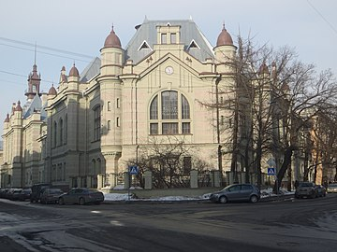
Электротехнический институт
С. - Петербург
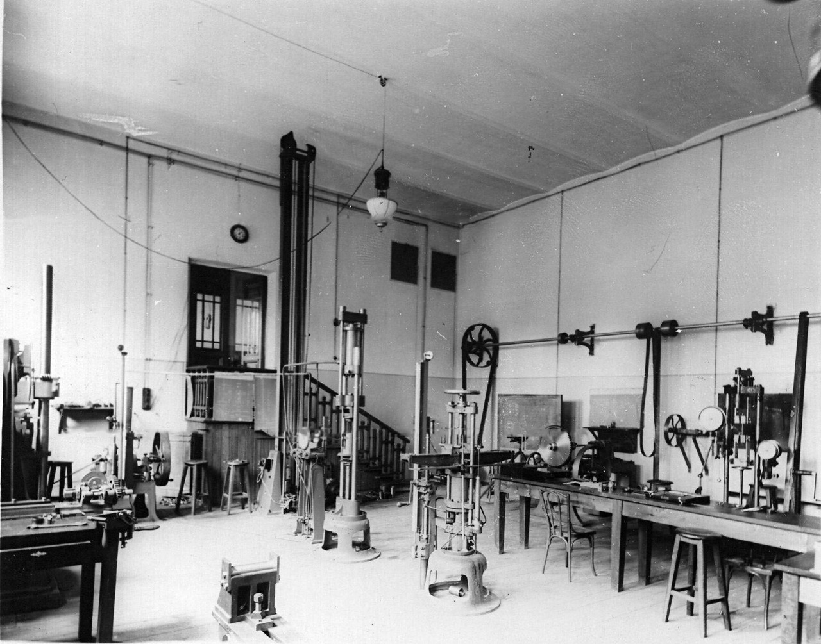

В ЭТИ оборудовали
лабораторию высокого напряжения. 1904 г.

В 1913 году в стране 15 государственных инженерно-технических вузов с общим числом учащихся 31,5 тысяч человек. Кроме того работали Московские Высшие электротехнические курсы 1 и 2-х годичные.

I-я Всероссийская электротехническая выставка была организована
VI отделом И.Р.Т.О. по инициативе В.Н. Чиколева в 1880, когда такой попытки не предпринимали еще нигде в мире.

Следующие всероссийские электротехнические выставки состоялись в период с 1899 г. по 1913 год. Они были приурочены к открытию
Всероссийских электротехнических съездов. Проходили выставки
в С.-Петербурге, Москве и Киеве. Для обслуживания посетителей Распорядительный Комитет организовывал «постоянный кружок объяснителей».
Деловая пресса печатала Отчеты о работе выставок с описанием экспонатов.

При поддержке императорской Академии наук регулярно проходили электротехнические съезды — с 1900-го по 1913 год их состоялось семь.
Всероссийские электротехнические съезды и их Постоянные Комитеты внесли неоценимый вклад в создание и развитие российской электротехнической школы и стали той площадкой, на которой, свободно и деловито, обсуждались все проблемы (в т. ч. этические), связанные с теорией и практикой применения электричества.

С 1900 г., когда состоялся I электротехнический съезд, и по 1915 г. были разработаны и апробированы на практике основные направления развития энергетики в России- государственная политика:
а)переход всех отраслей индустрии на базу электроэнергии;
б) опережающие темпы развития энергетики по сравнению с темпами роста других отраслей производства;
в) строительство электростанций для энергоснабжения целых районов;
г) использование на станциях местных топливных ресурсов;
д) строительства гидро электростанций (ГЭС);
е) строительство высоковольтных линий электропередачи (ЛЭП).

Материалы съездов освещались на страницах деловой прессы.

Масштабным был проект, разработанный ещё в самом начале ХХ века ученым Владимиром Ивановичем Вернадским, что стало концепцией электрификации - основа плана ГОЭЛРО.
Академик предложил сооружение 20 крупных электростанций вблизи месторождений топлива, соединенных линиями электропередачи в единую сеть с задачей снабжения энергией промышленных районов.
В.И. Вернадский (член Государственного совета, председатель Комиссии по изучению естественных производственных сил России) в 1910 году сказал: «человечество вступает в новый век лучистой – атомной энергии», которая дает «силу и власть, перед которыми может побледнеть то могущество, которое получают владельцы золота, земли и капитала».
Исследования радиоактивных материалов имели финансовую поддержку с законопроектом, утвержденным Николаем II.

В 1917 г. инженер – электрик Э. Бухгейм настаивал «на срочном сооружении целой сети крупных электрических станций, для широкой электификации наших промышленных районов».
Г.М. Крижановский на VII Всероссийском электротехническом съезде сделал доклад «Областные электрические станции на торфе и их значение для центральногопромышленного района России», где содержались все главные принципы энергостроительства, которые через пять лет стали основой будущего плана ГОЭЛРО.
Концепция электрификации России, сформулированная П.А.Гуревичем
в начале 1917 г., содержала все основные положения, которые в последствии были развиты и конкретизированы в плане ГОЭЛРО.

К 1915 г. уже были разработаны проекты крупнейших станций будущего плана, сформулированы основные положения стратегии развития энергетики, осуществлены практические шаги по электрификации России.
Перечисленные положения являются не чем иным, как концептуальным каркасом плана ГОЭЛРО,
принятого в декабре 1921 г.

Царская Россия имела сопоставимую с Европой энергетику, уступая по количественным характеристикам передовым зарубежным странам, но Россия никак не уступала по качественным, имея достойный план электрификации страны и уже начатые работы по масштабным проектам.

Электрификация России (ГОЭЛРО) – плановый каркас страны, рождённый электротехнической школой
царской России.
Это перспективный план комплексного развития
отраслей народного хозяйства и экономических районов
в связи их электрификацией.

Первые электростанции
Пожалуй, за дату начала эры электричества в России следует принять 1879 год – тогда вместо 112 тусклых газовых рожков на Литейном мосту в Санкт-Петербурге ярко вспыхнули 12 мощных электрических фонарей инженера Павла Яблочкова.
В 1881 г. в Москве по проекту В.Н. Чиколева построена городская электростанция.
В 1883 году вводится электрическое освещение на Обуховском артиллерийском заводе.
Первым населенным пунктом России, полностью освещенным электричеством, стало в 1887 Царское Село.

Русский капитал, за редким исключением, вначале мало проявлял интереса к производству и продаже электроэнергии.
В 1886 г. создается «Общество электрического освещения 1886 года» (далее «Общество-1886 г.») —энергетическая компания полного цикла, занимавшейся генерацией, распределением и продажей электрической энергии.
Большую часть акционеров составляли иностранцы, а технические кадры в основном были российскими. Здесь работали будущие создатели плана ГОЭЛРО — Глеб Кржижановский, Леонид Красин, Роберт Классон и другие.
Технической частью руководил Н. П. Булыгин, один из пионеров в деле введения электрического освещения кораблей русского флота.

В 1888 году «Общество-1886 г.» построило первую в Москве Центральную электростанцию – Георгиевская.
Кроме Центральной в Москве имелось несколько десятков частных электроустановок у владельцев ресторанов, на вокзалах. Они вырабатывали постоянный ток 110 вольт для частного освещения и 500 вольт для уличного.
В 1897 г. «Общество-1886 г.» ввело в эксплуатацию электростанцию МГЭС-1 (работает и сегодня) на Раушской набережной. МГЭС-1 вырабатывала переменный трехфазный ток, проектная мощность 33 000 кВт.
Работала электростанция на нефти, в 1915 году была переведена на подмосковный торф.
«Антикварная» электропроводка от Раушской станции сохранилась в работе до наших дней в некоторых домах Замоскворечья.
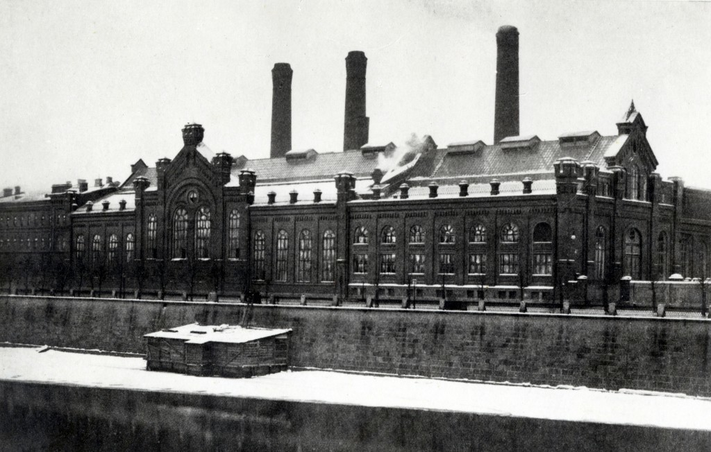
Раушская электростанция
В 1898–1901 гг. торговая фирма К.Ф.Сименса «Торговый дом Сименс и Гальске» по проектам и подрядам «Общества-1886 г.» построила центральные электростанции в городах: Астрахань, Воронеж, Житомир, Нижний Новгород, Николаев, Самара, Тула и Лодзь…; смонтировала устройства для электрического освещения и семафоры на станциях Финляндской и Николаевской железных дорог, в Омске и Ташкенте; электрифицировала Кронштадтский порт.

В 1897 г. Карл Сименс построил в С.-Петербурге завод по производству динамо машин, электромоторов, трансформаторов, масляных выключателей. Во время войны предприятие перешло в собственность государства, а в 1922 году получило название «Электросила».

За заслуги перед российской промышленностью Карл Сименс (1829 -1906гг.) был возведен в дворянское достоинство и награждался орденами.
Русское подданство Карл Генрихович фон Сименс принял в 1859 году, и его стали величать Карлом Федоровичем.

Первая в России фабрично-заводская электростанция
трехфазного тока была сооружена в 1893 г. в Новороссийске по проекту инженера А.Н. Щенсновича.

На Урале первую электростанцию «Луч» в Екатеринбурге построили купец А.Елтышев и инженер Н.Панфилов в 1895 году.
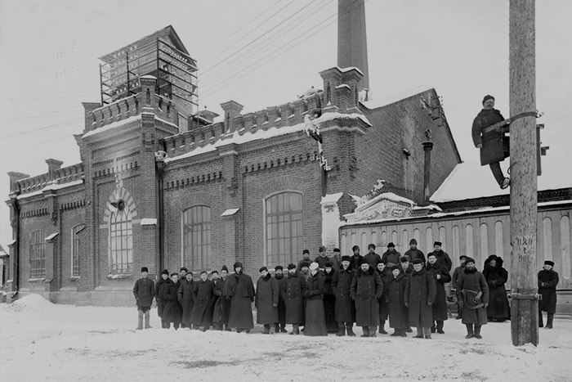
Екатеринбург электростанция «Луч»
В 1900 г. введена в действие Берёзовская электростанция.

1901 г. введена в действие фабрично-заводская электростанция для Нижнекыштымского медеэлектролитного завода, построенного англо-американским акционерным обществом.
Интересно, что Герберт Гувер, будущий президент США, в 1908–1917 гг. работал на заводе горным инженером.

1902 г. в Перми городская электростанция включила уличное освещение. В Челябинске основателем электрификации считается купец В. М. Колбин.

В 1904 г. под руководством инженера М. К. Поливанова началась постройка второй Московской городской электростанции—МГЭС-2, предназначенной для питания трамвая.

В 1900–1905 годах начался переход с постоянного тока на трехфазный переменный.

В Баку применена воздушная линия напряжением 20 кв.

В шести сибирских губерний: Тюменской, Новониколаевской, Омской, Томской, Енисейской и Алтайской — до революции было построено 18 электростанций. Кооперативы в Сибири заказали себе электростанции для нужд сельского хозяйства.

В трех губерниях: Московской, Тамбовской и Кубано-Черноморской— было электрифицировано 116 городов.
В Тверской, Петроградской, Крымской и Гомельской — 114 городов…

Лидером сельской электрификации являлась Московская губерния — 56 деревень. Деревенских электростанций общественного пользования в Тульской губернии — 24, во Владимирской — 31.
Интересно, что электрификация одноэтажной Америки произошла только в период президентства Рузвельта в середине 1930-х.

До Октябрьской революции 1917 г. не менее чем 700 городов Российской империи из 900 получали энергию для освещения и моторного движения от своих центральных электростанций, из которых примерно 1/3 принадлежала органам местного самоуправления, остальные — частному капиталу. В ряде случаев городские думы выдавали компаниям кредиты на постройку электростанций в обмен на поставку электроэнергии по более дешевой цене (так, например, было в 1912 году в Саратове).

До первой мировой войны началось сооружение Кушвинской,
Кизеловской (Губахинской) ГРЭС и др.

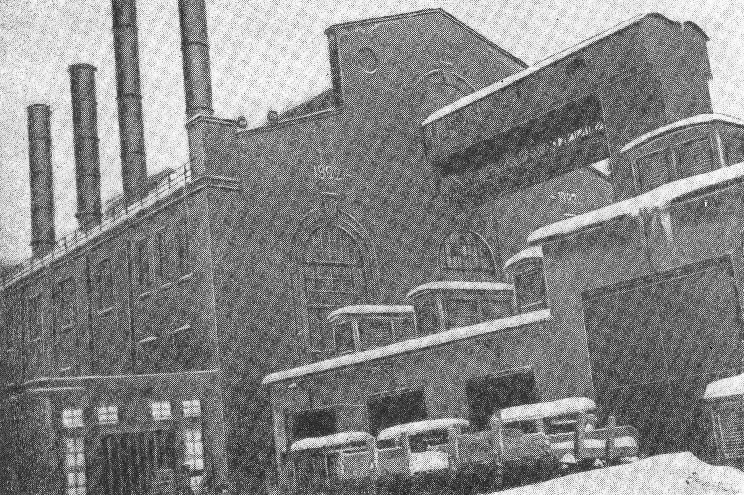
Строительство Егоршинской районной
электростанции
в Пермской губернии
было начато в 1913 году,
в 1917 остановилось.

Пуск в 1922году.

Гидроэлектростанции (ГЭС)
Себестоимость вырабатываемой ГЭС электроэнергии раз в 5 ниже, чем на тепловых станциях. Равнина России не позволяла использовать водную энергию в масштабах США, Канады, Франции, Италии, Норвегии.
Российские предприниматели строили гидравлические турбины
с 1872 года на приисках, рудниках, заводах.

В 1892 г. вступила в эксплуатацию Зыряновская гидростанция (проект горного инженера Н. Кокшарова) на речке Березовка в Рудном Алтае.

В 1896 г. на Охтенских пороховых заводах под Петербуром на реке Охте была пущена центральная ГЭС трехфазного переменного тока мощностью 300 кВт, построенная инженерами Владимиром Чиколевым и Робертом Классоном.

В том же 1896 г. заработала гидроэлектростанция на речке Ныгри (Лен- ские золотые прииски). До революции на Ленских приисках эксплуатировались пять гидроэлектростанций на реке Бодайбо и первая в Сибири электрифицированная железная дорога.

В 1903 г. на речке Подкумок у г. Ессентуки по проекту русского инженера Г. О. Графтио была построена ГЭС «Белый уголь» мощностью 700 киловатт.

Вторую ГЭС в 1903 г. построили монахи на Соловецких островах.

В 1904 г. на Алапаевском месторождении железняков заработала ГЭС мощностью 560 кВт.

Самая крупная в Российской империи Гиндукушская ГЭС на реке Муграб (Туркестан) обладала мощностью 1350 кВт. Ее построили в 1909 году, и до сих пор на ней всё исправно работает.
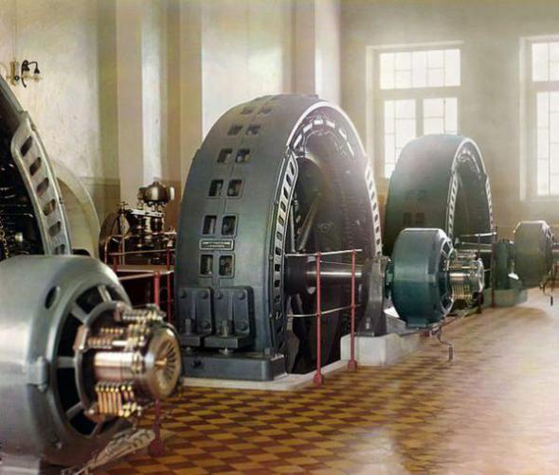Гиндукушская ГЭС. 1909 г. Фото С.М. Проскудин-Горский

В 1910 году заключено соглашение с американским концерном "Вестингауз" (строил электростанцию на Ниагарских водопадах) о строительстве Волховского гидроузла с высотой плотины 11-13 метров. Проектно-изыскательские работы выполнил инженер Е. А. Палицын.
Накануне Первой мировой войны началось строительство Волховской ГЭС мощностью 20 мегаватт для Петербурга и железной дороги. В 1917 г. строительство прекратилось.
Пуск Волховской ГЭС - декабрь 1926 г.,
главный инженер Г.О. Графтио.
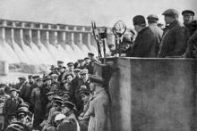
Масштабный проект 1912 года – Днепрогэс. Первым проектом энергетического и судоходного использования Днепра явилась схема, разработанная в 1905 году Г. О. Графтио и С. П. Максимовым с минимальным ущербом для сельскохозяйственных угодий. Начало строительства будущего Днепрогэса предполагалось в 1915 году, окончание — в 1920-м.
Пуск. Фото 1932 г.

В первое десятилетие XX века в России было построено не менее 5 тыс. ГЭС в диапазоне от 5 до 100 кВт мощности для освещения
и работы 1-2 электродвигателей.

В 1914 г. по проекту Бахметьева была построена ГЭС для Тамбова .
Станция эксплуатировалась до конца 1950-х годов.

В 1916 г. Морское ведомство начало строительство Кондопожской ГЭС
близ Онежского озера, но прекратило в связи с гражданской войной. Работы развернулись снова в 1923 г.

Первые районные электростанции
В конце XIX — начале XX века мировым направлением
в энергостроительстве становится расположение электростанций
на месте добычи топлива или вблизи источников водной энергии.

Донбасс и Баку, где имелось высококалорийное топливо, находились на расстоянии 1000 км и 2500 км от промышленного центра.
Для Германии подобное расстояние равнялось 70 км.

Вырабатываемое станциями электричество передавалось по линиям высокого напряжения в промышленные районы.
Такой тип энергопредприятий получил название «районных электростанций».

Появились работы, в том числе директора Московского технического училища профессора В. Гриневецкого и инженера П. Гуревича, которые доказывали необходимость создания единой государственной энергетической системы.

Первым шагом на этом пути стало строительство в 1914 году станции «Электропередача» (директор станции Глеб Кржижановский) в подмосковном Богородске (нынешний Ногинск) мощностью 9 мегаватт.
Дальнепривозное высококалорийное топливо стало слишком дорогим и дефицитным, пришлось переходить на близкорасположенные залежи торфа.
Станция по высоковольтной линии 70 кВ длина 100 км питала энергией Москву, а в перспективе и весь Центральный район.

В октябре 1914 года российские электротехники опробовали в Москве удачный (действующий и сегодня) вариант совместной работы двух крупных электростанций – районной Электропередача и городской Раушская. Одним из авторов проекта был Глеб Кржижановский.

В 1914 г. «Русское акционерное общество электрических районных станций» приступило к строительству на берегу Невы районной электростанции «Уткина заводь». Закончить помешала война.

В 1916 г. Акционерное общество «Углеток» провело большую
подготовительную работу для строительства на юге России четырех районных электростанций мощностью 100–150 тыс. кВт.

До 1917 года находились в постройке еще три станции (на Донбассе, Урале и под Петроградом), аналогичных «Электропередачи» по мощности и назначению.
Другие электроэнергетические системы в дореволюционное время были построены в Сибири, возле Бодайбо, и в районе Баку.

Так родилась энергетическая система –
концепция Единой энергетической системы России.

Электрификация общественного транспорта
Электрификация городского общественного транспорта в России шла в ногу со временем. Самый ранний трамвай — киевский был открыт в 1891 году.
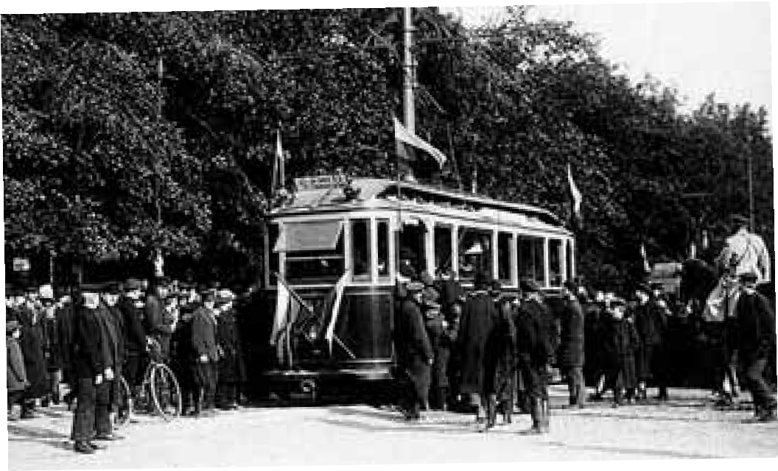

Первый трамвай в Киеве.

В 1897 г. трамвайчик побежал в Днепропетровске (Екатеринославе).
В 1899 г. «Первое Общество конно-железных дорог в Москве» перевело на электрическую тягу 3 линии конки.
Николай II лично открыл движение по Красной площади.

В Санкт-Петербурге движение трамвая началось в 1907 году. Пришлось укреплять все 65 мостов через каналы.

Самый поздний трамвай— Архангельский в 1916 году.

В 35 городах Российской империи трамвай стал главным видом
общественного транспорта.

Всего до революции в Российской империи трамваи ходили в 63 городах,
из которых 75 % принадлежали частным концессионерам, а остальные 25% муниципалитетам (городским самоуправлениям).

В 1916 году было перевезено трамваем 1,249 млрд пассажиров.
Восстановление трамвайного хозяйства, пришедшего в упадок
в результате революции и гражданской войны, продолжалось до 1928 года.

Разрабатывались планы строительства электрифицированного метрополитена в Петербурге и Москве.

В 1893 г. инженер П. И. Балинский разработал «Проект метрополитена столицы» для С. – Петербурга.
Предполагалось построить 11 мостов через Неву, а также соорудить насыпи и эстакады высотой 5–10 метров. Проект был отложен.
Пуск метро состоялся в 1955 году в Ленинграде.

В 1902 году П. И. Балинский с инженером Е. К. Кнорре представил в Московскую городскую Думу проект метрополитена.
Благосклонно к нему отнеслась государственная комиссия.
Против выступили: владельцы московской недвижимости, пайщики трамвайной компании, духовенство и корпорация извозчиков.
Дума проект отклонила, однако по Высочайшему повелению Николая II
П. И. Балинскому из сумм Государственного казначейства было выдано
100 тыс. рублей «за огромный его труд, прекрасно составленный проект и за понесенные им по этому делу расходы».

В 1912 г. Мосгордума вновь вернулась к вопросу о строительстве метро. Было предложено провести в Москве три подземные линии.
Первая — от Смоленского рынка до Покровской площади,
вторая — от Смоленского рынка до Каланчевской (Комсомольской) площади, и третья — от Виндавского (Рижского) вокзала до Серпуховской (Добрынинской) площади.
Этот проект приняли и в 1914 году начали строить электродепо «Калитники».
Начавшаяся мировая война, а затем революция отложили строительство московского метро на 20 лет. Пуск метро в столице состоялся в 1935 году.

Российские банки и зарубежные концерны гораздо более важным для себя считали электрификацию железных дорог.
В 1901 г. вступила в эксплуатацию первая в Российской империи электри- фицированная железная дорога протяженностью 20,6 км, связавшая г. Лодзь с пригородами.

В 1911 г. российский «Частный банк» подписал соглашение с банком «Французский кредит» на финансирование проекта электрифицирования железной дороги Владикавказ — Тифлис и участков железных дорог в Крыму, на Урале и Алтае.

Русские инвесторы учредили в 1912 году общество для электрификации участка Москва — Сергиев Посад.

В 1913-м началась постройка электрифицированной железной дороги Санкт-Петербург – Ораниенбаум — Красная Горка длиной 60 км. Официальное открытие первого участка состоялось 9 января 1916.
Война и 1917 год помешали.

Электротехническая промышленность
Электрификация страны потребовала создание двух новых отраслей: электроэнергетика и электротехническая промышленность.
В электротехнической промышленности России выделяются следующие группы производств: а) энергетическое машиностроение б) электрическое аппаратостроение в) слаботочная промышленность г) электротехнические материалы д) электроосветительные и приборы.

В 1903 г. Сормовский машиностроительный завод выпустил первые в мире теплоэлектроходы «Сармонт» и «Вандал», и тем положил начало теплоэлектрической тяге на водном транспорте.

После войны с Японией русские корабли начали оснащаться электросиловым оборудованием.
Благодаря электричеству в городах России появились синематографы.
В Москве в 1917 г. был 71 кинематограф.

Электроэнергия потребовалась для телеграфа и радио.
К 1910году в 314 городах Империи прокладывается телефонная связь.
В некоторых городах стояли копеечные телефоны общего пользования.

В 1890-е годы в России начинают применяться электроплиты, пылесосы стиральные машины и др., в основном выписываемые из-за границы.

Отечественная наука опиралась на развитие российского предпринимательства. Постепенно российские предприниматели теснили иностранцев, особенно после начала Первой мировой войны, когда немцы покинули российский рынок.

Бакинский нефтепромышленник Абрам Гукасов стал ведущим производителем электрического кабеля и главой АО "Рускабель".
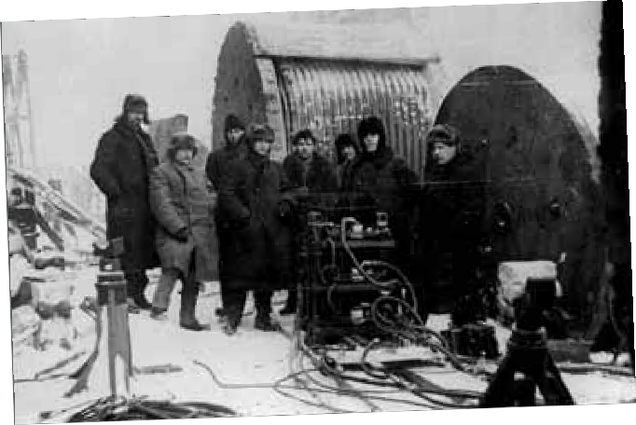

В Москве Гукасов построил завод "Динамо", производивший электромоторы и генераторы по западным технологиям, но из местных деталей.
В 1912 г. в Москве числилось 5 ламповых предприятий.
В 1914 г. Акционерное общество «Я. М. Айваз» в С-Петербурге наладило производство электроламп с вольфрамовой нитью. На лампах маркировался знак «Светлана» (СВЕТовая ЛАмпа НА- каливания),
В 1916 г. было изготовлено 4,75 млн. ламп.

За период с 1900 г. по 1914 год электротехническая промышленность России прошла путь от мелких мастерских до крупных производственных предприятий.
К 1914 году 28 предприятий России изготовило 3159 гидротурбин; ввезено из-за границы 910.

Ядро отрасли представляли 20 фабрик и заводов, оборудованных по последнему слову техники, с годовым оборотом свыше 1 млн рублей.
Если в начале XX в. импортные электроизделия на 70% покрывали потребности российского рынка, тот к 1914 году доля импорта в потреблении электроизделий сокращается до 30%.
Этому способствовала таможенная политика, когда иностранным фирмам выгоднее создавать производства в России, чем ввозить готовую продукцию.

Темпы производства электричества
В 1888 г. установленная мощность электрических станций общего пользования – 0, 5 МВт, в 1900 г.- 80 МВт, в 1913 г.- 260 МВт.

Данные за 1913 год о количестве русских электростанций и отпущенной ими электроэнергии упоминается в журнале «Электричество».
Там сообщается о 9537 станциях и о
1.875.337.930 кВт•час отпущенной ими электроэнергии.

Электрической энергия, которую производили фабрично-заводские электростанции товаром не считалась, и часто была коммерческой тайной, а вовремя войны и военной.
Производили же фабрично – заводские промышленности электроэнергии в среднем в 2,5 раза больше, чем станции общего пользования.
Это привело к разнобою оценок производства электроэнергии.

Электрификация – одна из тем, покрытым наибольшим количеством фальсификаций: занижение дореволюционных показателей, занижение места, которое занимала Россия в мире.
В 1913 г. по выработке эл. энергии Россия занимала 8-ое или 3-е место
в мире - разнобой оценок с замалчиванием данных.

Данные о производстве электроэнергии за 1916–1917 гг. приводятся во «Введении к докладу 8-му съезду Советов Комиссии по электрификации России».
Там сообщается, что, «по исследованиям наших специалистов в 1916 г. годовой отпуск электрической энергии обоими видами станций
составлял от 3,6 до 4 млрд кВт•ч.».
Производство электроэнергии в стране в 1914–1917 гг. выросло в два раза.
Производство электричества в России росло значительно быстрее –
на 20-25 % чем в других странах. При таких темпах наша страна
в 1925 году стала бы 1-ой в мире в этой области.
Революция и гражданская война лишь отсрочили электрификацию страны.
В 1920 году страна произвела электроэнергии — в пять раз меньше, чем в 1913-м.

К началу Февральской революции правительство Российской империи подошло с определившимися направлениями:

1.Вводилась монополия государства на производство и передачу электрической энергии, для чего устанавливалась особая концессионная система создания электрических предприятий.

2.Создавались правовые условия для свободной деятельности электрических предприятий.

3.Поощрялось строительство частным капиталом или казной на концессионных началах крупных районных электрических станций.

4.Практиковавшиеся кредиты облегчали владельцам заводов затраты на постройку электротехнических сооружений или переоборудование.

Финансовые же банкиры России, готовящие переворот в 1917 году, мечтали об уходе государства из экономики, заявляя, что будут править лучше.

Академик Евгений Максимович Примаков (экс- премьер РФ, спас Россию в 1998) : «уход государства из экономики –
политика в интересах частного олигархатского капитала,…
свободная игра экономических сил».

К ГОЭЛРО
В декабре 1917 года Глеб М. Кржижановский добился приема у вождя для двух виднейших энергетиков Ивана Радченко и Александра Винтера.
Они рассказали главе нового правительства об уже имевшихся планах электрификации страны. Ленин понял значение этого плана,
и в январе 1918 года состоялась конференция крупнейших энергетиков.

21 февраля 1920 года Ленин подписал распоряжение о создании Государственной комиссии электрификации России (ГОЭЛРО).
Возглавил комиссию Кржижановский.

Он привлек к работе инженеров-практиков и ученых из Академии наук — около 200 человек.
Команда проекта ГОЭЛРО, фактически была сформирована из членов Электротехнического общества, созданного в Петербурге в 1892 г.;
те самые специалисты, что поднимали электротехническую целину громадной страны до октября 1917-го.
Среди них был знаменитый российский философ, священник и выдающийся электротехник Павел Флоренский. На заседания комиссии он приходил в рясе, и большевики терпели.

Россия прошла начальный этап электрификации до 1917 г. и имела производственный и научно-технический потенциал, достаточный для опережающего развития электроэнергетики.

«Ленинский» план базировался на солидном фундаменте, созданном еще в конце XIX – начале XX века, фундаменте, без которого в России, разоренной первой мировой и гражданской войнами,
построить сильную электроэнергетику было бы невозможно.

После десяти месяцев напряженной работы комиссия выдала 650-страничный том с картами и схемами – комплексный план развития народного хозяйства с учетом лучших тенденции электрификации, проявившиеся до 1917 года.
Электротехнические правила и нормы 1914 г. практически без изменений использовались при проектировании, строительстве и эксплуатации электроустановок вплоть до конца 1920-х гг.

ГОЭЛРО не был планом электрификации,
а представлял собою перспективный план
комплексного развития отраслей народного хозяйства и
экономических районов, в связи с их электрификацией.

Этот план был утвержден в декабре 1921г. Всероссийским съездом Советов, заседавшим в Большом театре.
Раздел «А» плана ГОЭЛРО (восстановление дореволюционных станций и их кольцевание) в основном был выполнен в 1926/27 г.

Энергетические мощности фабрично-заводских станций дореволюционного периода находились в эксплуатации вплоть до начала 1930-х годов.

Раздел «Б» плана ГОЭЛРО (строительство районных станций и
электросетей) вошел в состав 1-го пятилетнего плана почти целиком, за вычетом Волховской ГЭС, которую не предполагалось дальше расширять.

Многие электростанции плана были начаты или спроектированы до 1917, например, знаменитая «Магнитка» началась в 1916 г., а в конце 1917 г. стройка встала. Её возобновили лишь в 1927 г.
Первыми решили строить по соседству с Москвой электростанции Каширскую, работающую на подмосковном угле, и Шатурскую на торфе. Строили в холоде и голоде, работая самоотверженно по 18 часов и часто вручную.
Каширка заработала в 1922 году, но выработка эл. энергии в стране ещё и в 1924 г. была в 1,6 раза меньше, чем в 1916 году.
Шатурскую с мощностью 32 мегаватта ввели в строй в 1926 году. Выработка электроэнергии в стране достигла довоенного уровня.

Советское правительство поощряло инициативу частников в выполнении ГОЭЛРО (налоговые льготы и кредиты). Около половины генерирующих мощностей, построенных по первому плану ГОЭЛРО, были созданы с привлечением бизнеса: частно - государственное партнерство.

Академик Евгений Максимович Примаков в своих статьях говорит о полезности конвергенции - взаимовлияние социализма и капитализма, когда вся нормативная база,
технический контроль сохраняются за правительством.

Электрификация – часть индустриализации России. Общие контуры экономических принципов Николаевской индустриализации:

- Крупные предприятия занимали место в экономике страны в соответствии с запросом государства, а не рынка.
Коммерческие компании не продавливали ценовую политику.
Низкие налоги, кредиты, продуманная продажа природных ресурсов страны способствовали развитию промышленности.
Бюджет страны за 20 лет вырос в три раза.

- Стратегически важные сферы промышленности – это государственные предприятия с госзаказами.

- Конкуренция государственных предприятий с частными компаниями с целью «косвенного воздействия на крупные предприятия, склоняющихся к остановке развития, если ничто и никто их не подталкивает» - высказывание Д.М. Менделеева ещё в 1899.

- Государственное регулирование деятельности частных компаний.
Частные предприятия, получившие госзаказ, и при его срыве, могло быть национализированы.

- Практика концессий. Высокие таможенные тарифы и низкие налоги способствовали огромным иностранным инвестициям.

Предприятия чаще строились за счет частных и иностранных компаний, которые пользовались ими временно, потом предприятия становились государственными, благодаря продуманной структуре договоров.

В результате Царская Россия получила пятикратный рост промышленности без репрессий и вышла на первое место в мире по темпам промышленного развития.
Отказываться от успешнаго исторического опыты - большая ошибка.

Советская Россия почти полностью вернулась к образовательной системе, которая существовала перед коммунистической революцией.
Традиции старой школы оказались очень сильными.
В 1940 году Советская Россия поднялась на 2-ое место по развитию тяжёлой промышленности.

Из каждой эпохи полезно брать лучшее, учась на ошибках.
«Не плюй в колодец – пригодится напиться» народная мудрость.

Знание правды о старой России может стать и источником реального народного вдохновения, опорой на пути в будущее.
Россия – страна неограниченных возможностей.

Россия была и есть величайшая страна,
русскому народу есть чем гордиться.

Источники:
Симонов Н.С. Развитие электроэнергетики Российской империи: предыстория ГОЭЛРО. М., 2016.

Борисюк А.А. История России, которую приказали забыть
Николай II и его время. М., 2018.

Гвоздецкий В.Л. План ГОЭЛРО: Мивы и реальность //
Наука и жизнь.2001.№ 5 . С. 102-109.
www/nkj.ru/аrchive/articles/5906

Гвоздецкий В.Л. План ГОЭЛРО – стратегическая программа
социально-экономического и
научно-технического развития
Советского государства.
Образовательный портал «Слово» (2009).

Косов В.В. О планировании социального и экономического развития России – платформа для консолидации общества.
Выводы из Госплана СССР
//Экономическая наука современной России.
2013.№3 (62). С. 101-121

Кудрин Б.Н. Стратегия энергоэффективности
и электрообеспечения потребителей до 2060 г.
//Институт народнохозяйственного прогнозирования РАН (ИНН РАН) сайт. https:// ecfor/ru/ wp-content/uploads/seminar/energo/z127.pdf

Кафенгауз Л.Б. Эволюция промышленного производства России. М.,1994.

Олег Пауля Гордость Российской энергетики. ж. Энергетика сегодня.
Июль 2009.

исполнитель: Иванова Ирина Борисовна Тел: 8-953-603-4151, 8-982-617-8837,
эл.почта Andreyamama@yandex.ru
Делаем сайт СЛЮБОВЬЮКРОССИИ.РФ

